Муниципальное автономное дошкольное образовательное учреждение

Городского округа «город Ирбит» Свердловской области «Детский сад № 23»

**«Семейный альбом»**

*Событий много интересных хранит в семье фотоальбом*

*И в нем застывшие мгновения, волшебный дух витает в нем.*

*От прошлого хранятся тени…*

*Каким кто был, каким он стал потом расскажет наш фотоальбом…*

**28 мая 2024 года** в нашем детском саду состоялся большой концерт, посвящённый Году семьи! Наши маленькие артисты готовы не только доставить гостям приятные эмоции, но и напомнить о важности семейных ценностей, поддержке и любви, которые так необходимы каждой семье. Семья – самое главное в жизни для каждого из нас — это близкие и родные люди, те, кого мы любим, с кого берём пример, о ком заботимся, кому желаем добра и счастья. Именно в семье мы учимся любви, ответственности, заботе и уважению.

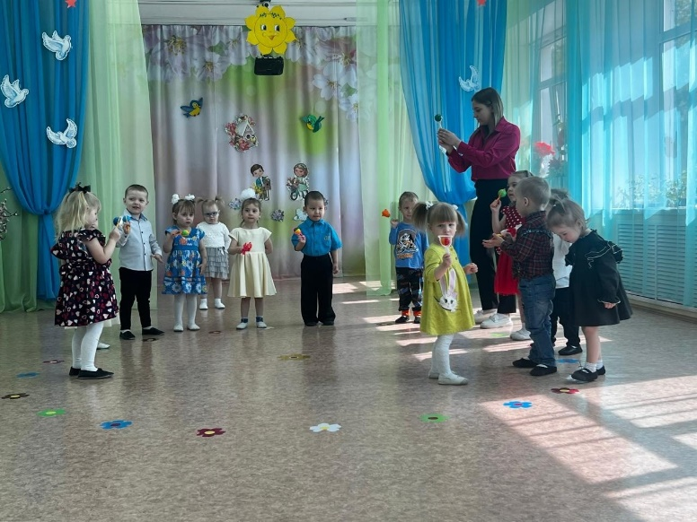

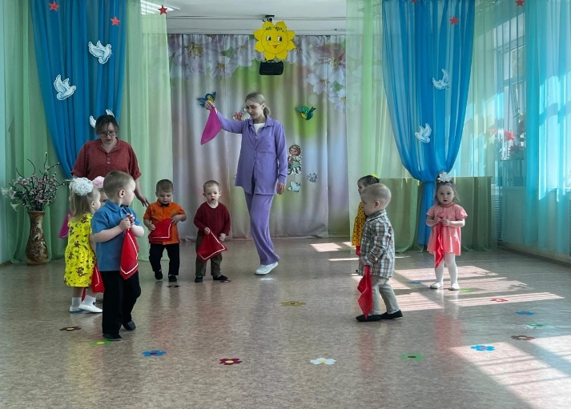Звучали добрые песни о маме и бабушке, стихи о семье, мальчики группы *«Затейники»* исполнили для пап шуточный **«*Танец с газетами»,***малыши танцевали с погремушками, игрушками и платочками,

ребята группы *«Пионеры»* повеселили всех танцем ***«Курочка с цыплятами»,***группа *«Фантазёры»* порадовали игрой на музыкальных инструментах ***«Оркестр для мамочки»***

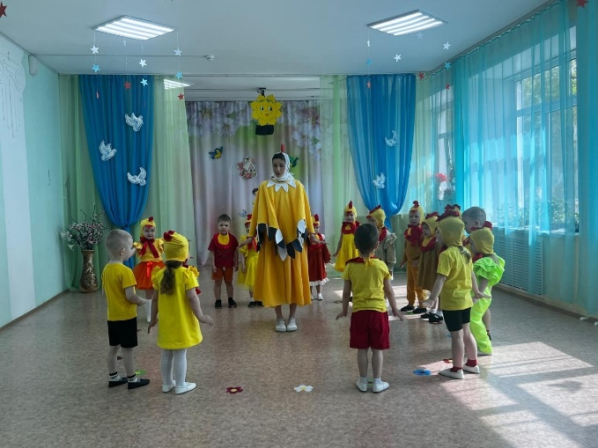

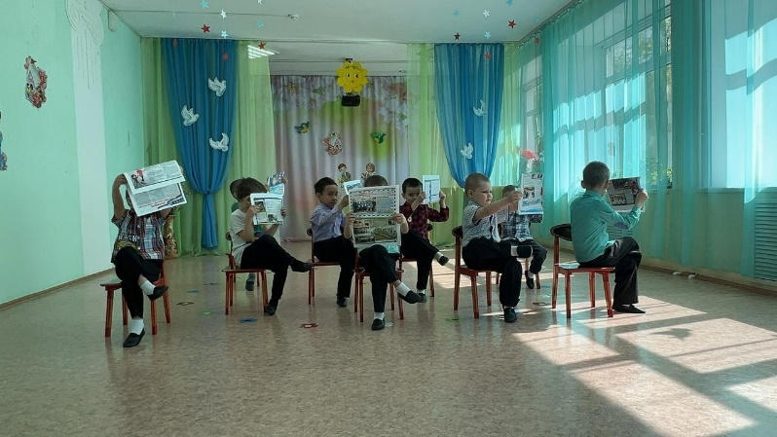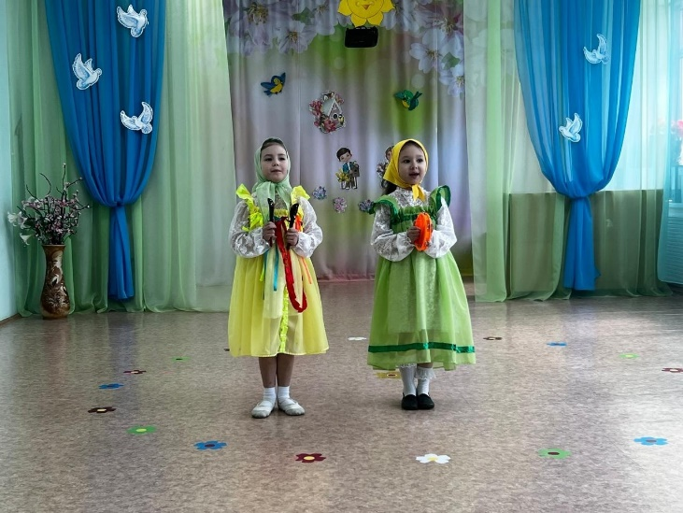

Вот и перелистнули мы страницы семейного альбома. Как будто заново вместе прошли по ступеням нашей жизни... Закончился только один альбом, а сколько их еще будет! И мы продолжим заполнять их новыми страницами!  Никогда не закончится извечный круговорот под названием жизнь, в которой прошлое, настоящее и будущее связаны единой крепкой нитью! И не порвется эта нить, пока ее основами будут любовь **и семья, Родина и труд, традиции и творчество, мужество и память!**

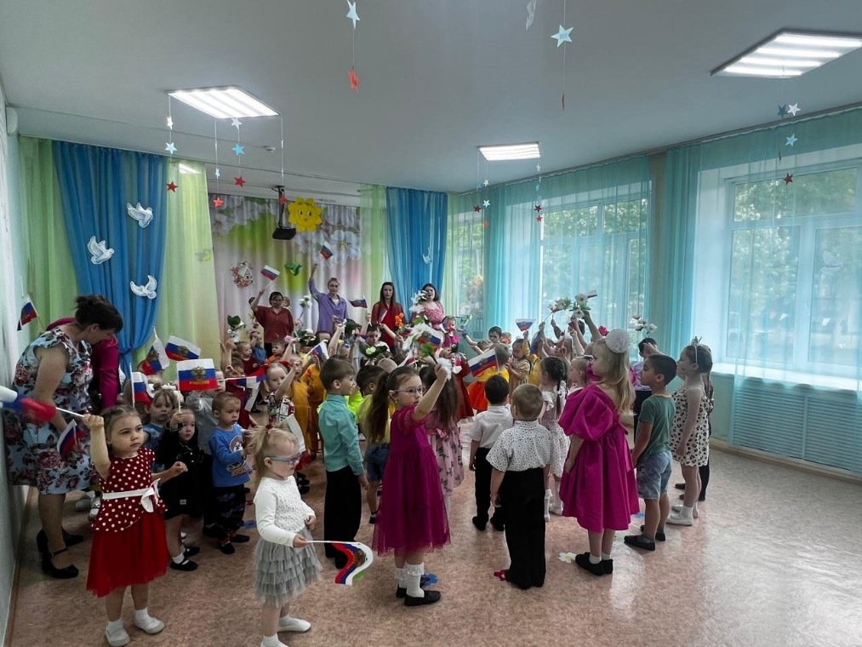

Мы сегодня много говорили про наши семьи, про мам, пап и других нам близких людях. Но у нас с вами есть и другая семья, огромная, драгоценная, это наша *Родина – Россия,* и ей посвящена последняя страница нашего альбома.Все вместе**,** воспитанники и педагоги исполнили любимую песню ***«Солнечный круг»!***

Мы желаем всем вам взаимопонимания и семейного счастья,

ведь главное, как образно утверждают поэты — это хорошая «погода» в доме, а когда тепло в доме, то и в мире всем хорошо!

**Музыкальный руководитель: Т.М. Бахтина**